le jeu Murder Mystery
  - En utilisant bibliothèque de pandas
LaSalle College – Montréal
Qiyun Ge

Sommaire

Sommaire - 2 -
1. Introduction - 3 -
2. Étapes - 3 -
2.1 Bibliothèque import - 3 -
2.2 Les Informations basiques sur les tableaux - 3 -
2.3 Transformer les tableaux en data frame - 4 -
2.4 Trouver les informations des suspectes - 6 -
2.5 Merger les tableaux et trouver le tueur - 6 -

Introduction

Étapes

Bibliothèque import

Les Informations basiques sur les tableaux
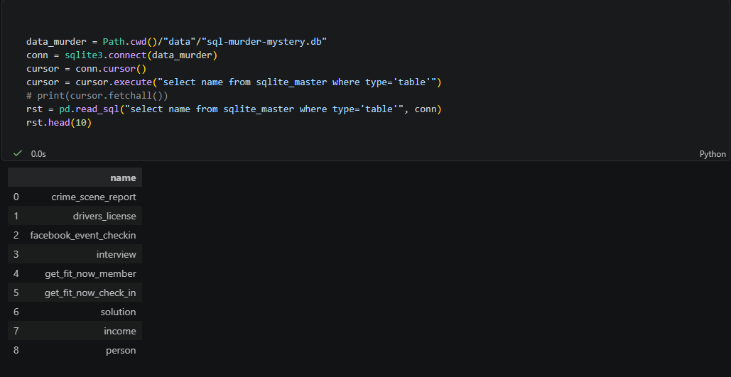

Transformer les tableaux en data frame
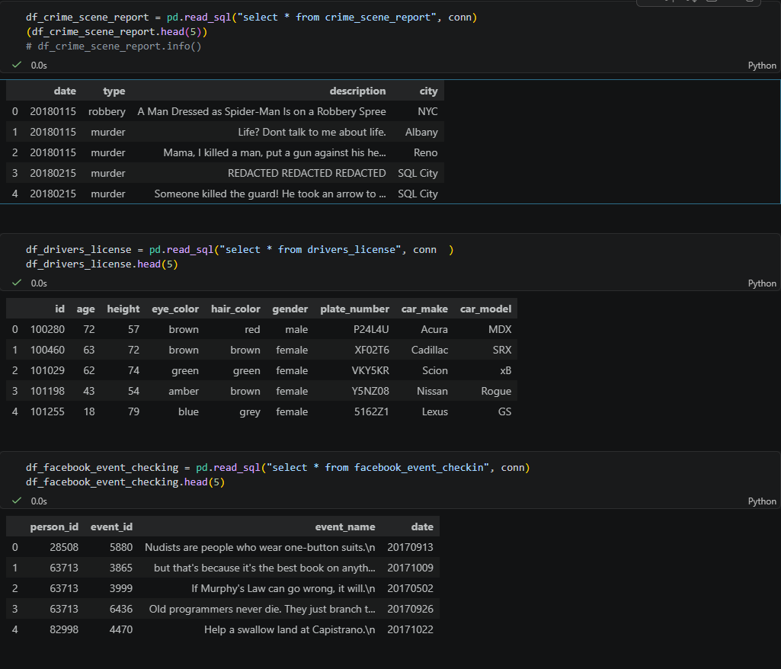
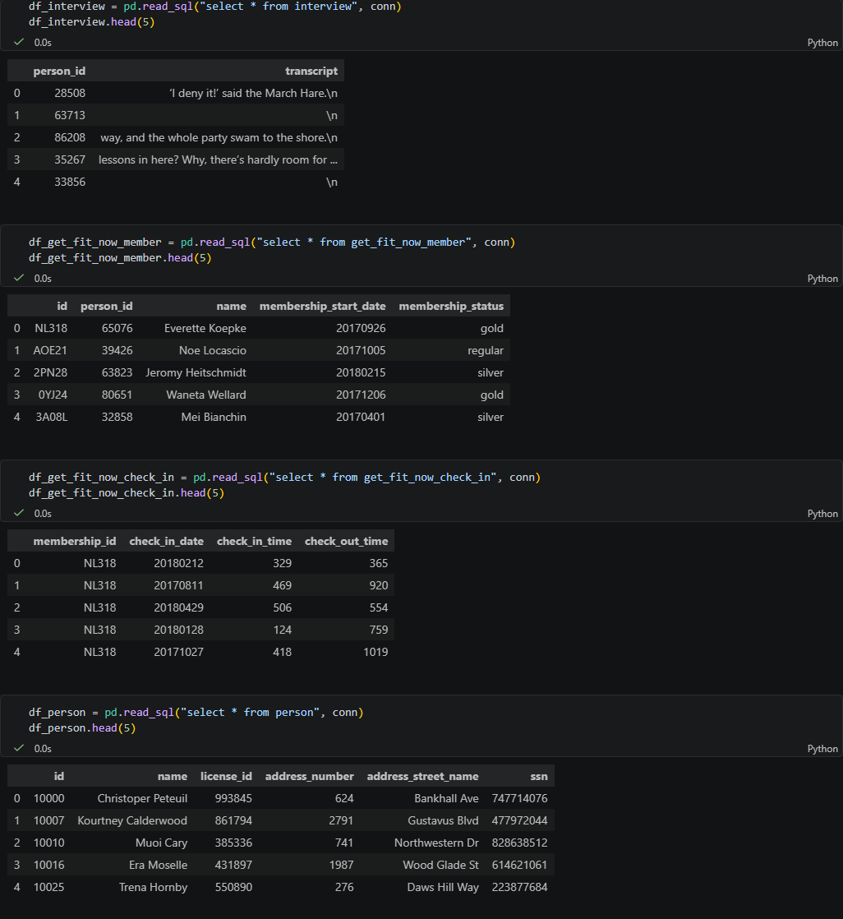
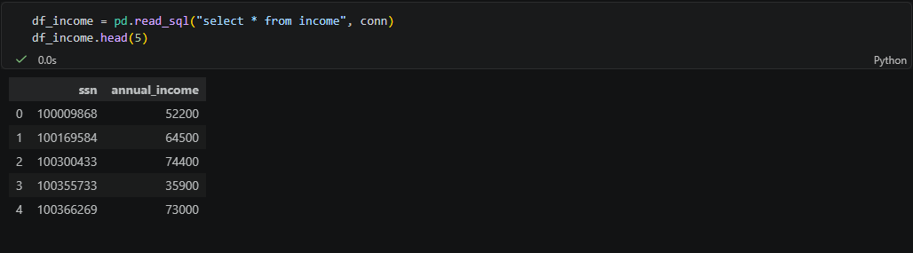

Trouver les informations des suspectes
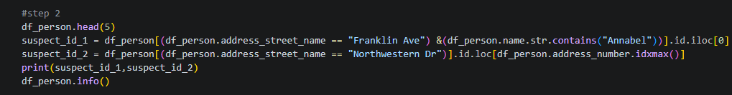

Merger les tableaux et trouver le tueur
